VYSVĚTLENÍ ZADÁVACÍ DOKUMENTACE č. 1
Zadavatel:
Nemocnice Žatec, o.p.s
jednající: Mgr. Ing. Jindřich Zetek, ředitel
sídlo: Husova 2796, 438 01 Žatec
IČ: 25026259
DIČ: CZ25026259
Zapsána v OR vedeném Spisová značka: O 11 vedená u Krajského soudu v Ústí nad Labem
Název veřejné zakázky (včetně částí): | Defibrilátory
Evidenční číslo zakázky: | REACT 018/2022
Dotaz č. 1 | 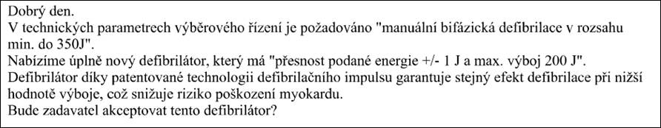
Odpověď: | Zadavatel nebude akceptovat tento typ defibrilátoru. Zadavatel požaduje klasický defibrilátor s manuální bifázickou defibrilací v rozsahu min. do 350J.

